30 лучших мест Китая
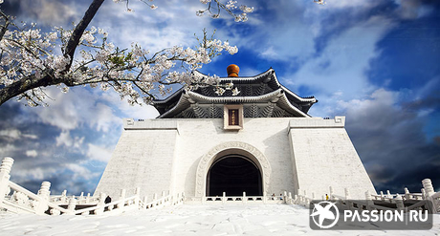
Китай – первое государство мира по количеству населения. Китайская цивилизация насчитывает историю в 5000 лет и является одной из старейших в мире. Культура этой страны оказала большое влияние не только на близлежащие страны, но и на мир в целом. Если вы хотите прикоснуться к истории и культуре Поднебесной, мы предлагаем вам список 30 сокровищ Китая по версии путеводителя Lonely Planet.

1. Великая Китайская стена
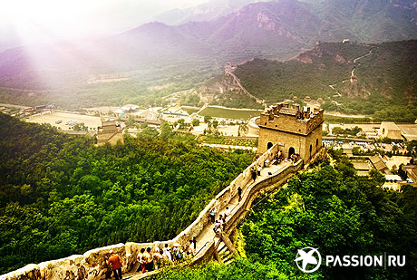
Не пытайтесь искать ее, водя пальцем по спутниковым снимкам – это столь же трудно, сколь бессмысленно. Только в Китае вы сможете ощутить подлинные камни стены под ногами. Это блюдо подают по-разному: для одних она идеально выточенная, для других – изрядно обвалившаяся, покрытая молодой растительностью; кто-то видит, как она красиво извивается, исчезая в горах, а кто-то – как она постепенно обращается в прах. Протянувшееся через весь Северный Китай, это укрепление – яркий символ извечных особенностей Китая: усердия, мощи огромных людских масс, дерзких мечтаний, технического мастерства (и недоверия к соседям).
2. Французская концессия, Шанхай
Шанхай – это больше, чем город. Это залитый неоновым светом, символ перемен, широких возможностей и модернизации. Именно здесь, в этом устремлённом в недалёкое будущее городе, вы сможете увидеть все самые смелые дерзания, какие только осмеливается задумывать Китай – от самой высокой в мире обзорной площадки до величайшего на планете подземного театра. Неважно, будет ли Шанхай вашей первой остановкой в Китае или последним пунктом долгого 40-часового путешествия на поезде из Синьцзяна – вы в любом случае найдете, чем себя побаловать. Советуем начать с бывшей Французской концессии, эпицентра высокой кухни, моды и веселья.
3. Запретный город
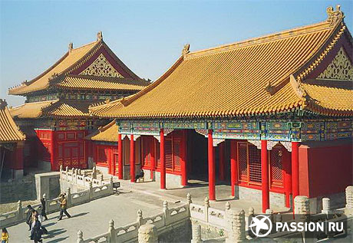
Это вовсе не город и уже не запретный. Грандиозная императорская резиденция в Пекине с её обширными залами, великолепными воротами и древними реликвиями – воплощение династического величия. Никакое другое место в Китае не может похвастаться такой богатой историей, обилием легенд и старых добрых дворцовых интриг. От впечатляющих палат до ослепительных императорских коллекций – всё идеально. В Запретном городе можно совершенно заблудиться, однако в любом его уголке вы всегда найдете что-то, о чем захотите написать на первой же открытке, до которой дотянутся руки.
4. Ущелье Прыгающего Тигра
Представьте себе заснеженные горы по обеим сторонам ущелья двухкилометровой глубины, на дне которого по камням катит свои воды река. Затем вообразите извилистые тропы, идущие через крохотные деревушки, где можно отдохнуть и насладиться видами неописуемой красоты. Ущелье Прыгающего Тигра, пролегающее по северо-западным окраинам провинции Юньнань, обязательно нужно включить в маршрут. Пешие туристы, вернувшиеся оттуда, едины в выражениях бурного восторга.
5. Круиз по реке Янцзы
Тающий снег «третьего полюса» нашей планеты – высокогорного Цинхай – Тибетского плато – даёт начало могучей Янцзы. Крупнейшая река Китая величественно несет свои воды с запада на восток через всю страну и впадает в Тихий океан. Самое впечатляющее место на Янцзы – район Трёх ущелий, высеченных неустанным трудом мощного потока воды за многие тысячи лет. Эти ущелья – великолепное зрелище, а круиз по Янцзы – редкая возможность сбросить рюкзак, сесть поудобнее и насладиться ошеломляющим зрелищем.
6. Терракотовая армия
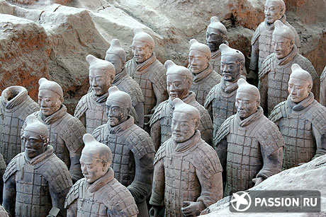
Безмолвно стоящая на страже у покоев своего императора Терракотовая армия – одно из самых выдающихся археологических открытий в истории человечества. И дело даже не в том, что это тысячи человеческих фигур в натуральную величину выстроены в боевом порядке. Самое удивительное – что среди них нет двух одинаковых, и у каждого свое, уникальное выражение лица. Это армия, но она состоит из отдельных людей. Когда всматриваешься в их искусно вылепленные лица, возникает ни с чем не сравнимое ощущение, будто прошлое оживает.
7. Прогулка по рисовым террасам Драконового хребта
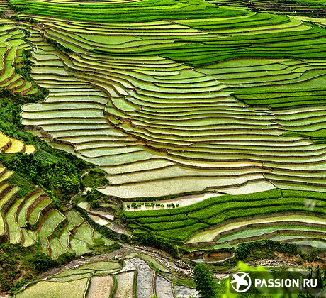
После тряски в автобусе по ухабам на пути в горный район на севере Гуанси-Чжуанского автономного района перед вами откроется один из самых узнаваемых и часто фотографируемых китайских пейзажей с красивым названием — Рисовые террасы Драконового хребта. Этот уголок Китая представляет собой живописное лоскутное одеяло из селений, где живут национальные меньшинства, и сверкающих заливных террасных полей, разбросанных по горным склонам. Вас захлестнет желание заглянуть в каждую из этих деревень. Самые сногсшибательные виды открываются на пути между деревнями Пиньань и Дачжай. Лучше всего побывать здесь по окончании летнего сезона дождей, когда на полях, как в зеркалах, отражается солнце.
8. Китайская кухня
Скажите «цзайцзянь» убогим китайским забегаловкам на Западе и поприветствуйте новый мир настоящего вкуса громким «нихао». Разумеется, здесь в изобилии водятся димсамы, лапша и пельмени, однако вас ждут и новые открытия вроде огненно-острого бульона, чунцинского самовара, тибетской кухни или загадочных ароматов ночного рынка в Кайфыне. Вы увидите то, чего никогда раньше не видали, отведаете того, о чем прежде не слыхали, а запивать будете такими напитками (байцзю), от которых голова идет кругом. И это только начало!
9. Фэнхуан
Домики на шатких сваях; святилища предков, обветшавшие храмы и ворота с башнями посреди хаоса узких переулков, где в бесчисленных лавках продаются неведомые яства и таинственные снадобья. Такого набора уже достаточно, чтобы сделать древний город Фэнхуан обязательным пунктом программы. Прибавьте соблазнительные виды берегов реки ТО (Тио) и шанс остановиться в гостинице у самой воды – и получится один из самых запоминающихся городов Китая.
10. Горы Чанбайшань
Крупнейший заповедник Китая раскинулся на огромной площади в 2100 км2. Это не просто леса из берез и сосен, тянущиеся до горизонта, где обитает кто и что угодно, от тигров до редкого женьшеня. Это не просто бесконечная перспектива, высокие водопады и 70-километровый каньон с выступающей зубьями горной породой. Это, прежде всего, вулканическая гора Пэктусан и лазурные воды Тяньчи, или Небесного озера, в ее кратере. Они одинаково почитаются китайцами, корейцами и всеми, кому посчастливилось полюбоваться ими с окрестных высот.
11. Воскресный рынок в Кашгаре
Пожертвуйте обеденным временем ради визита на рынок домашнего скота, когда толпы людей схлынут, а туристы погрузятся в свои автобусы и поедут дальше. Побродите там, заглядывая через плечо торговцам и покупателям и наблюдая, как они осматривают овец, коз, верблюдов и другую выставленную на продажу живность.
12. Гора Хуаншань и селения народности хуэй
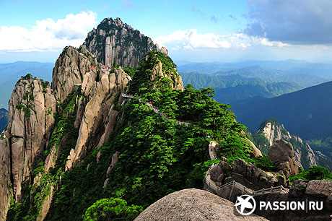
Более 200 дней в году она окутана пеленой тумана и мороси, и при этом здесь почти всегда жуткие толпы. Хуаншань ежегодно привлекает миллионы туристов. Возможно, её секрет – в пустынных пейзажах или таинственной ауре гор. Туманная дымка – капризная хозяйка здешних мест – появляется и исчезает, когда ей вздумается; искривленные сосны торчат из отвесных склонов, словно шипы. Недалеко от подножия – идеально сохранившиеся деревни народности хуэй, в том числе Сиди и Хунцунь. ЮНЕСКО, Энг Ли и Чжан Имоу уже попали к ним в плен, и вас ждет та же участь.
13. Дяолоу в Кайпине
Если у вас есть время только на одну из достопримечательностей провинции Гуандун, выбирайте Кайпин и его дяолоу. В окрестностях этого городка, расположенного неподалеку от Гуанчжоу, среди полей разбросано примерно 1800 укреплённых усадеб. Каждый из бастионов, построенных в начале ХХ в. – архитектурный шедевр. По виду они далеки от средневековых замков, но потрясают эксцентричной мешаниной архитектурных стилей Китая и Запада. Греческий, романский, готический, византийский и барочный – какой бы стиль вы ни вспомнили, там вы его обязательно найдете.
14. На велосипеде по Хайнаню
Неизменное голубое небо и благоприятный климат делают единственный китайский тропический остров идеальным местом не только для ленивого отдыха, но и для велосипедных экспедиций. Езжайте на восток ради живописных рисовых полей, великолепных бухт и пляжей – они принадлежат к лучшим в Азии. Не пропустите малонаселенные и лесистые горные районы в центре острова, где живут аборигены Хайнаня – люди народностей ли и мяо. Здесь больше транспорта на дороге, но она все равно кажется пустынной.
15. Лхаса
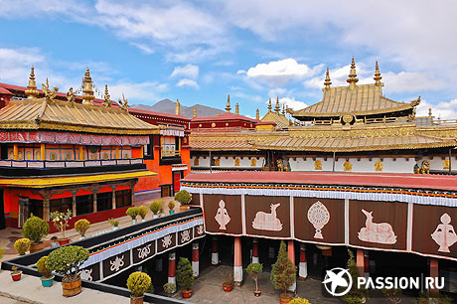
Священный город Лхаса – великолепная прелюдия к Тибету. Едва оказавшись здесь, вы почувствуете, как по коже бегут мурашки восторга. Посетить бесконечные молитвенные залы дворца Потала, средневековый храм Джокханг и города-монастыри Дрепунг и Сера нужно в первую очередь, но не пропускайте и малопосещаемые храмы и паломнические тропы. Выбеленные извилистые улочки старого города – сердце тибетского квартала. Можно часами бродить по ним, заглядывая в лавки ремесленников, потаенные храмы и местные чайные.
16. Пешком по Цзянси
Цзянси – одна из тех провинций, которые можно упустить, планируя маршрут. Цзян-как-её-там? Цзян-где? Ладно, тогда сюрприз: здесь есть не только обилие пасторальных пейзажей, но и возможность с комфортом прокатиться на поезде на запад от Шанхая. Мало кто слышал об остроконечных даосских храмах в горах Саньциншань или о старых почтовых трактах Уюаня, соединяющих деревушки древнего округа Хучжоу. Но, если у вас есть удобная обувь и вы хотите исследовать китайскую глубинку, Цзянси точно для вас.
17. Рисовые террасы Юаньяна
Вырубленные в склонах длинной цепи холмов рисовые террасы Юаньяна свидетельствуют об удивительно трепетном отношении народности хани к великолепному ландшафту, на котором они живут. Похожие на ступеньки гигантской лестницы, террасы радуют глаз в любое время года. Но зимой, когда рисовые чеки налиты до краев, а косые лучи солнца на закате и восходе дробятся в воде, зрелище становится просто завораживающим. Проверьте заранее, есть ли на карте памяти в вашей камере достаточно свободного места.
18. Пейзажи на реке Ли, Гуанси
Трудно переоценить красоту реки Ли – одного из легендарных, классических 18 образов, с которыми у большинства путешественников связано представление о Китае. Плакучие ивы грустят по берегам журчащих ручьев, водяные буйволы нежатся в прудах, а крестьяне засеивают поля на фоне изумрудно-зелёных зубцов известняковых гор. Прокатитесь по реке на бамбуковом плоту – и вы поймёте, почему этот пейзаж веками вдохновляет художников и поэтов. Расслабьтесь и насладитесь покоем и красотой, плывя по течению этой тихой реки.
19. Великий Будда в Лэшане
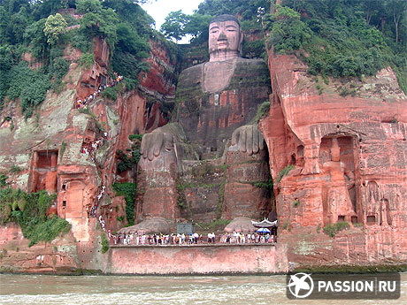
Можно найти какую угодно статистику о лэшаньском Великом Будде – да-да, его уши действительно 7 м длиной! – но по-настоящему понять, насколько он огромен, можно только спустившись по ступеням, высеченным в скале, и встав у его ног, чтобы ногти больших пальцев оказались на уровне ваших глаз. Не впечатляет? Тогда представьте себе, что это каменное чудо было вручную вырублено в прибрежной скале более 1200 лет назад.
20. Тайцзицюань
Для одних это утонченная форма медитации в движении, для других – внушительный арсенал приемов боевого искусства. Тайцзицюань – квинтэссенция всего китайского. Ежедневные упражнения продлят вашу жизнь на десяток-другой лет или, на худой конец, облегчат штурм переполненного автобуса. Тайцзицюань не всегда медленная и плавная: стиль школы чэнь включает стремительные элементы шаолиньского бокса и много изнурительных упражнений для ног. Найдите учителя – в Пекине, Шанхае, Яншо, Уданшане – и добавьте немного волшебства и тайны в свои китайские приключения.
21. Монастырь Лабранг
Если вы не можете добраться до Тибета, посетите гораздо более доступный исторический тибетский регион Амдо в провинции Ганьсу. Только что вы были в ханьском Китае – а в следующее мгновение уже практически в Тибете. Монастырь Лабранг в городке Сяхэ привлекает легионы загорелых паломников-тибетцев. Нескончаемым потоком пилигримы тянутся вдоль коры — священной тропы, окаймленной рядами молитвенных барабанов. Влияние этого монастыря как мощнейшего источника духовной силы огромно. Это пленительный уголок Китая со смешанным этническим колоритом и богатыми возможностями для пешего туризма.
22. Дуньхуан
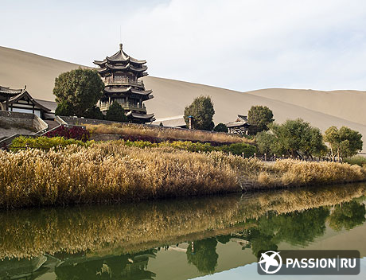
Симпатичный город-оазис Дуньхуан находится на крайнем западе Китая, где плодородные земли окончательно уступают место пустыне. Это естественное место отдыха для усталых и запыленных исследователей Шёлкового пути. Вокруг города высятся гороподобные дюны, а остатки Великой стены потихоньку разрушают резкие ветра пустыни. А вот пещеры Могао поистине потрясающи. Здесь самое большое скопление пещерных буддийских памятников в Китае, а статуи Могао неописуемо прекрасны и являются, пожалуй, величайшим сокровищем национальной культуры.
23. На велосипеде по Яншо
Посвятить целый день велосипедной прогулке вдоль реки Юйлун – лучший способ оценить невероятную красоту этой зеленой долины. На большинство гостей Яншо производит ярчайшее впечатление. Не забудьте бутерброды и немного воды для пикника на берегу реки. Петляя среди рисовых полей или сидя у воды и наслаждаясь карстовым ландшафтом, вы получите незабываемые впечатления.
24. Гора Кайлас, Западный Тибет
Самая почитаемая из священных гор Азии, обожествляемая миллионами буддистов и индуистов, гора Кайлас возвышается над равниной Баркха, словно исполинский четырехгранный чортен (ступа) высотой 6714 м. Прибавьте соседнее озеро Манасаровар – колыбель четырёх величайших рек Азии – и станет ясно, почему это место столь уникально. Приезжайте в один из самых красивых и уединенных уголков планеты, и вы получите бонус: за трехдневный переход по паломнической тропе вокруг горы прощаются все грехи.
25. Шелковый путь

Города Шелкового пути есть и в других странах – например, в Узбекистане и Туркменистане – но только в Китае вы ощутите себя путником на подлинном «Шелковом пути». Садитесь в автобус и почувствуйте себя древним купцом – километр за километром, город за городом. Кашгар – сердце Шелкового пути и плавильный котел, где по-прежнему смешиваются разные народы. Не менее интересен Хотан – необычный городок, до сих пор хранящий печать далекого прошлого.
26. Пешком по заповеднику Цзючжайгоу
Прогулка по заросшим лесом долинам заповедника Цзючжайгоу – мимо озер голубее лазури и маленьких тибетских деревушек в окружении снежных вершин – всегда была украшением поездки по провинции Сычуань, а теперь, по отличной новой программе экотуризма, путешественникам разрешили походы и даже разбивку палаток на территории парка. Проводники говорят по-английски, палатки и прочее снаряжение можно арендовать. От вас потребуются только приключенческий настрой и запасные батарейки для камеры.
27. Китайская акробатика
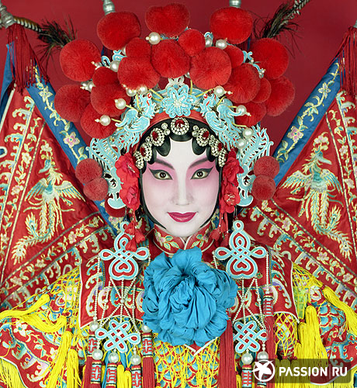
Китайцы — прирожденные артисты. Они знамениты бесстрашием и непревзойденными боевыми искусствами, но родственная дисциплина – акробатика – столь же умопомрачительна. Оба жанра тесно связаны друг с другом. Где бы вы ни оказались, оглядитесь в поисках молодых уличных акробатов, чья гуттаперчевость спорит с общепринятым представлением о пределах человеческих возможностей. В Шанхае или Пекине можно сходить в театр на представление профессиональных трупп. По-китайски это искусство именуется цзацзи, что можно перевести как «разнообразные умения» – термин, указывающий на разнообразие репертуара.
28. Круиз по гавани Виктория
Звучит сигнал, и вы устремляетесь к трапу. По свистку ваше судно отправляется. В перспективе гавани открывается знаменитая панорама гонконгских небоскребов из стали и неона на фоне окрестных гор. Вы на борту легендарного парома «Star Ferry», более 100 лет перевозящего пассажиров с острова Гонконг на полуостров Коулун. Десять минут – и паром уже швартуется, звенит колокол, и вы сходите на берег. При цене в 2 гонконгских доллара это, пожалуй, самый выгодный круиз в мире.
29. Пинъяо
Изъеденный временем Пинъяо – истинный бриллиант: цельный, окруженный стенами городок с атмосферой эпохи династии Цин. В Пинъяо, как в китайской шкатулке, слой за слоем уместился полный набор достоинств – внушительные городские стены, узкие улочки, древние витрины магазинов, традиционная архитектура, обилие замечательных гостиниц, приветливые местные жители и умеренные размеры. Одним словом, весь Китай обыщите – другого такого места не найдете. Не исключено, что вам вообще не захочется уезжать из Пинъяо.
30. Пекинские хутуны
Чтобы по-настоящему проникнуть «под кожу» китайской столицы, хотя бы раз затеряйтесь в паутине ее старинных переулков. Они помогут расшифровать генетический код Пекина: именно жизнь в хутунах делает жителей столицы столь приветливыми и интересными в общении. Пекин позиционирует себя как мегаполис 21 века, но его истинное обаяние – в божественной архитектуре внутренних дворов, узких проулках, беспорядочно нагроможденных крышах одноэтажных домиков и ясно ощутимом духе добрососедства. Ощутить его легко: поселитесь на пару дней в маленьком отеле с внутренним двором, и подлинный Пекин будет каждое утро встречать вас у порога.

